Java使用maven解决包依赖，需要在pom中列出依赖的包。

打开<http://mvnrepository.com>网站

搜索栏输入插件的名称

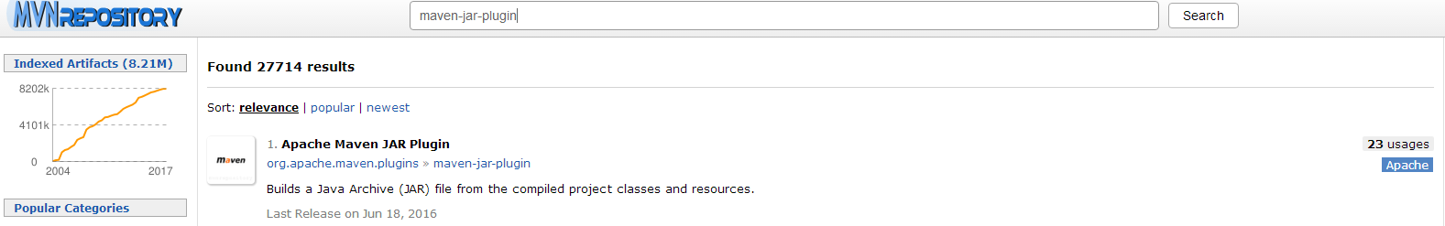

得到匹配的结果后，进入，选择对应的版本

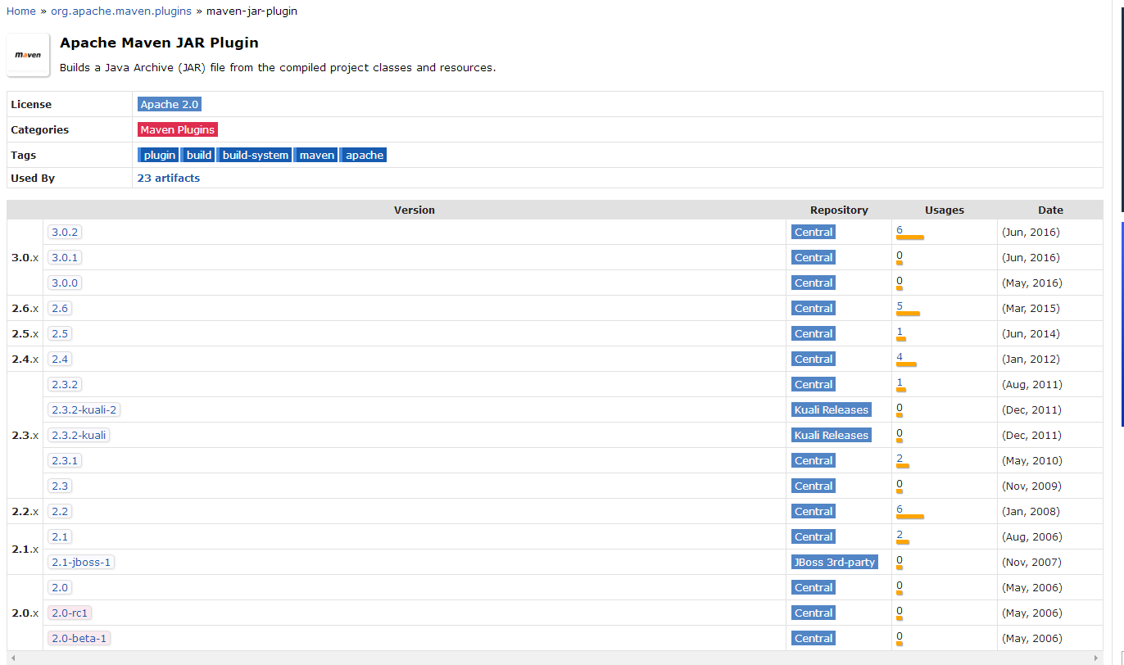

将maven依赖代码粘贴到pom即可

